PASSO A PASSO DE GERAÇÃO DO TXT DO LOTE CONTÁBIL

- No sistema contábil, abra o lote desejado:

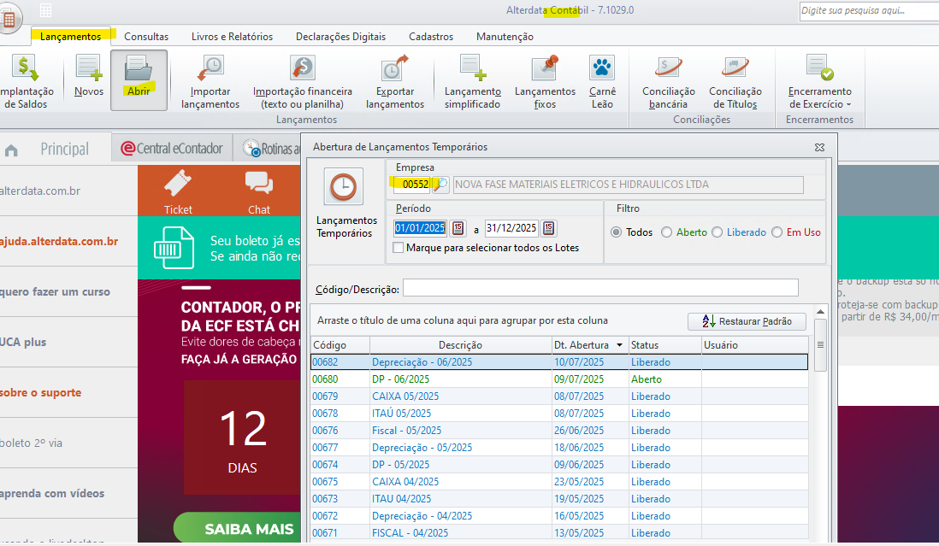

- Dentro do lote > Imprimir:

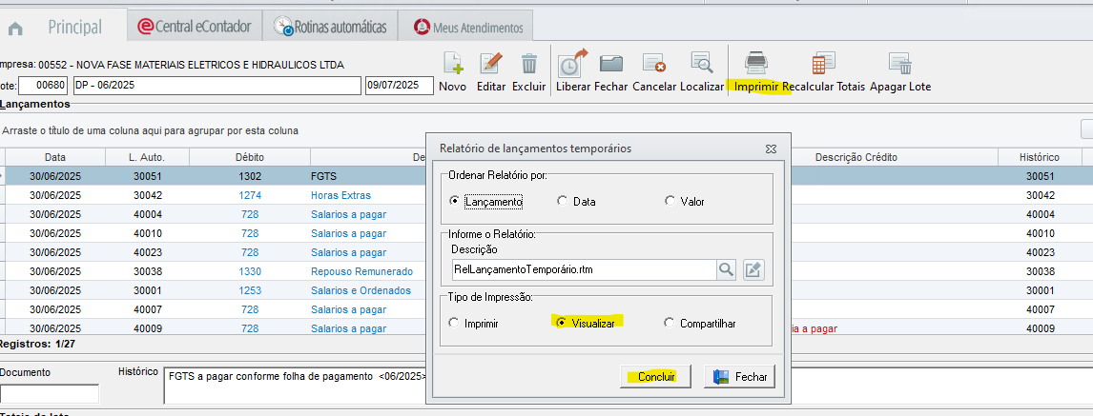

- Na visualização do relatório > Clica na Impressora > Opção “Imprimir para Arquivo” e seleciona o formato “Arquivo Texto”. Em seguida selecione o local em que deseja salvar o mesmo.

